Первая помощь – это первое, что должен уметь каждый!

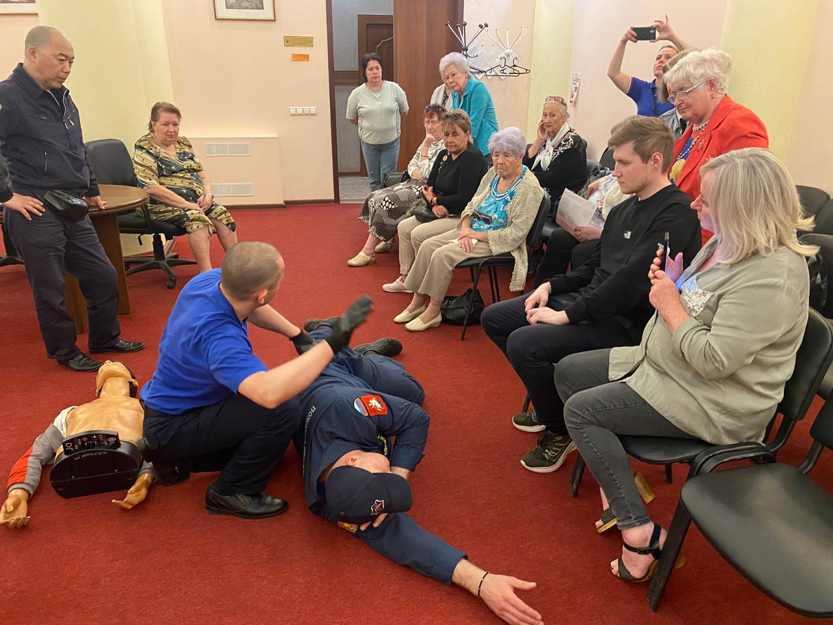

Момент, когда обстоятельства потребуют твердой уверенности в своих действиях, наступает в жизни у каждого, и хорошо, если человек знает, когда этот самый момент может наступить – тогда есть хотя бы возможность подготовиться заранее.

Но есть опасные ситуации, которые невозможно предвидеть, а цена промедления может быть очень высока. К таким ситуациям относятся случаи, когда поблизости кто-то пострадал и нуждается в помощи.

Для того, чтобы люди знали, что делать и как вести себя, помогая пострадавшему, Управление по Юго-Западному округу Департамента ГОЧСиПБ организовало для жителей района Ясенево занятие по оказанию первой помощи.

Те, кому довелось не раз применять свои знания и навыки в оказании помощи попавшим в беду людям, выступили в качестве учителей – это спасатели пожарно-спасательного отряда №203 ГКУ «Пожарно-спасательный центр» города Москвы.

Профессионалы подробно рассказали жителям о всех деталях, на которые нужно обращать внимание при оказании помощи человеку, находящемуся в бессознательном состоянии. Любой желающий мог попробовать свои силы в оказании сердечно-легочной реанимации на тренировочном манекене.

«Знать, как правильно прийти на помощь – очень полезный навык. Особенно сейчас, в очень жаркую погоду, когда тепловой удар может получить любой человек. И именно вы окажетесь рядом и поможете», - отметила заместитель начальника Управления по ЮЗАО Департамента ГОЧСиПБ Венера Юмаева.